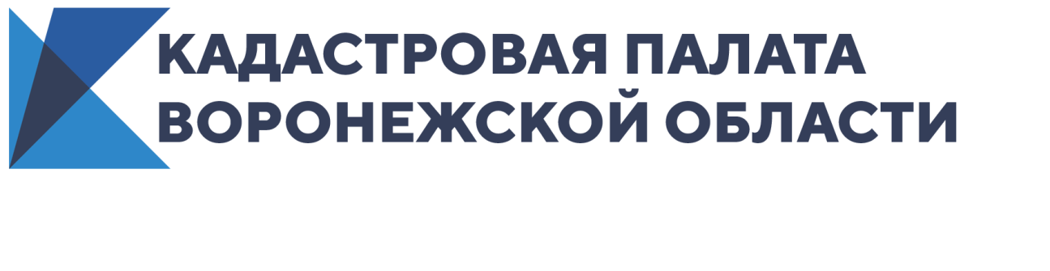
С 1 января изменились банковские реквизиты на услуги Кадастровой палаты

В начале 2021 года вступил в силу Федеральный закон №479-ФЗ от 27.12.2019, который внес изменения в Бюджетный кодекс РФ. В этой связи изменились банковские реквизиты Кадастровой палаты Воронежской области.
С 1 января 2021 года в платежных документах на консультационные услуги, выездное обслуживание, лекции, вебинары и услуги удостоверяющего центра Кадастровой палаты Воронежской области нужно указывать следующие банковские реквизиты:
Наименование получателя:
Филиал ФГБУ «ФКП Росреестра» по Воронежской области
ОГРН: 1027700485757
ИНН: 7705401340
КПП: 366243001
Банк получателя: ОТДЕЛЕНИЕ ВОРОНЕЖ БАНКА РОССИИ//УФК по Воронежской области г. Воронеж
БИК: 012007084
Расчетный счет: 03214643000000013100
ОКТМО: 20701000
КБК: 00000000000000000130

Контакты для СМИ
Кадастровая палата Воронежской области
тел.: 8 (473) 327-18-92 (доб. 2429 или 2326)
press@36.kadastr.ru
Кадастровая палата расскажет о выписках из реестра недвижимости

22 января 2021 года с 10:00 до 12:00 Кадастровая палата Воронежской области проведет «горячую линию» по вопросам предоставления сведений, содержащихся в Едином государственном реестре недвижимости.
Какие сведения можно получить из реестра недвижимости?
Как узнать собственника объекта?
Каким способом можно направить запрос?
Какими бывают выписки из реестра недвижимости?
Какой срок действия выписки?
Какую выписку можно получить бесплатно?
На эти и многие другие вопросы можно получить ответ по телефону: 8(473) 327-18-99.

Контакты для СМИ
Кадастровая палата Воронежской области
тел.: 8 (473) 327-18-92 (доб. 2429 или 2326)
press@36.kadastr.ru

